107學年度澎湖縣立七美國民中學
『攝影癒療小團體』活動成果

一、時間：10/29、11/5、11/12、11/19、 11/26、12/3每週一，共六次，下午12:25-13:10
二、地點：閱覽室
三、參與對象：對攝影和探索自我有興趣的學生
四、帶領者：邱奕欣 老師 / 鍾佳妤 老師
五、團體目標：
（一）透過團體成員相互的分享，學習欣賞並尊重成員，藉此增加成員間的熟悉度。
（二）帶領成員透過攝影作品紀錄生活，並從中學習欣賞自己和他人。
（三）協助成員藉由鏡頭轉換看世界的角度，練習同理他人以及探我自我。
六、團體大綱：
次數 | 活動內容 | 說明
第  一  次 | 一、相見歡(介紹團體)  二、圖中自我  三、團體公約 | 1.讓成員選一張雜誌裡的圖片自我介紹，增進彼此熟悉度。  2.訂定團體規範。
第  二  次 | 一、任務賓果  二、分享回饋 | 1.透過賓果任務引導成員加深彼此認識。  2.增進成員在團體中分享的勇氣。
第  三  次 | 一、攝影技法教學  二、分享回饋 | 1.分享攝影技法，讓成員透過相片表達心情和故事。  2.引導成員從鏡頭中影像學習換位思考。
第  四  次 | 一、相片日記  二、大團體分享 | 1.讓成員透過攝影紀錄自己的生活，並從中探索自我。  2.引導成員透過團體分享了解並傾聽他人的生命。
第  五  次 | 一、幸福小卡  二、大團體討論 | 1.讓成員選擇一張照片和文字製成小卡，為自己加油打氣。  2.引導成員欣賞他人的作品，給予自己和他人祝福。
第  六  次 | 一、回顧過去  二、給你的祝福  三、大團體分享 | 1.回顧團體歷程。  2.讓成員將自己的攝影作品配上祝福的話語，將對彼此的欣賞、讚美傳達給對方。  3.引導成員彼此進行最後的告別活動。

107學年度澎湖縣立七美國民中學
『攝影癒療小團體』活動成果
單元主題 | 團體公約 | 活動日期 |  | 107.10.29（第一次）
活動地點 | 閱覽室 | 人數 |  | 5人
活 動 照 片
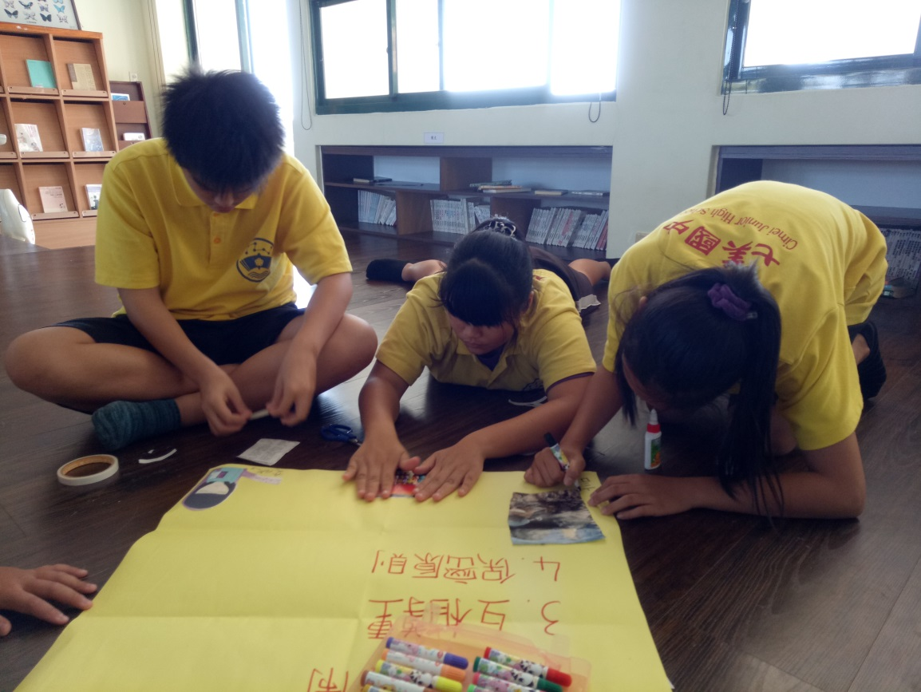
說明：領導者帶領成員討論團體公約，並在公約上簽名
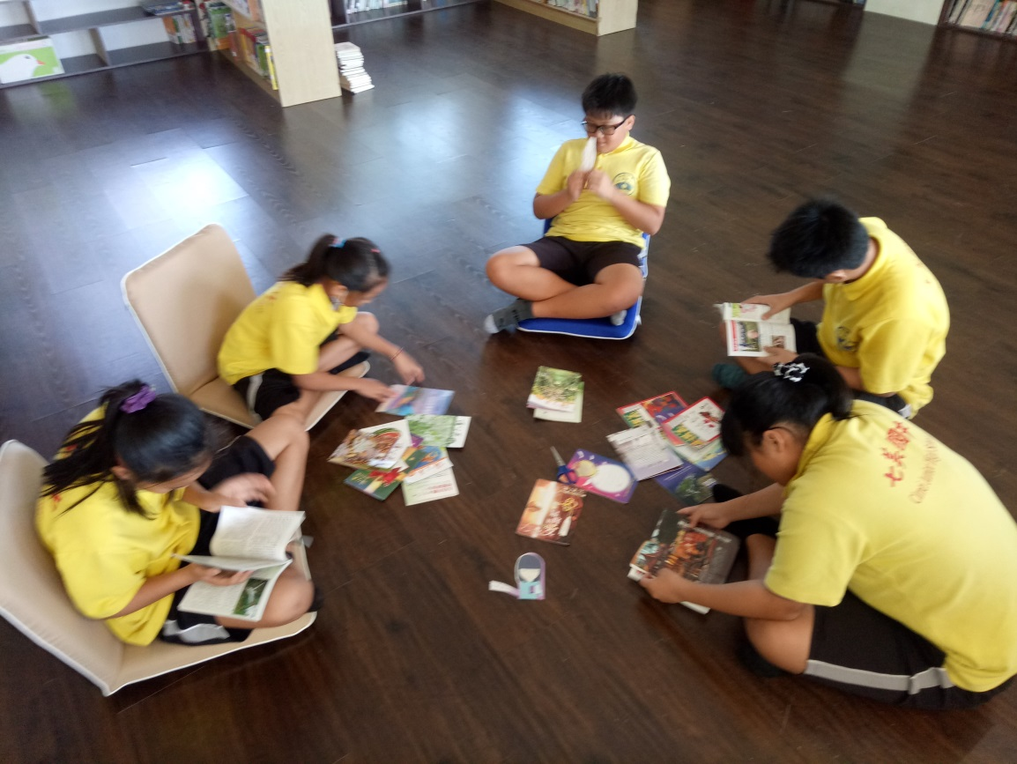
說明：成員藉由圖像自我介紹，增進彼此認識
107學年度澎湖縣立七美國民中學
『攝影癒療小團體』活動成果
單元主題 | 任務賓果 | 活動日期 |  | 107.11.5（第二次）
活動地點 | 閱覽室 | 人數 |  | 6人
活 動 照 片
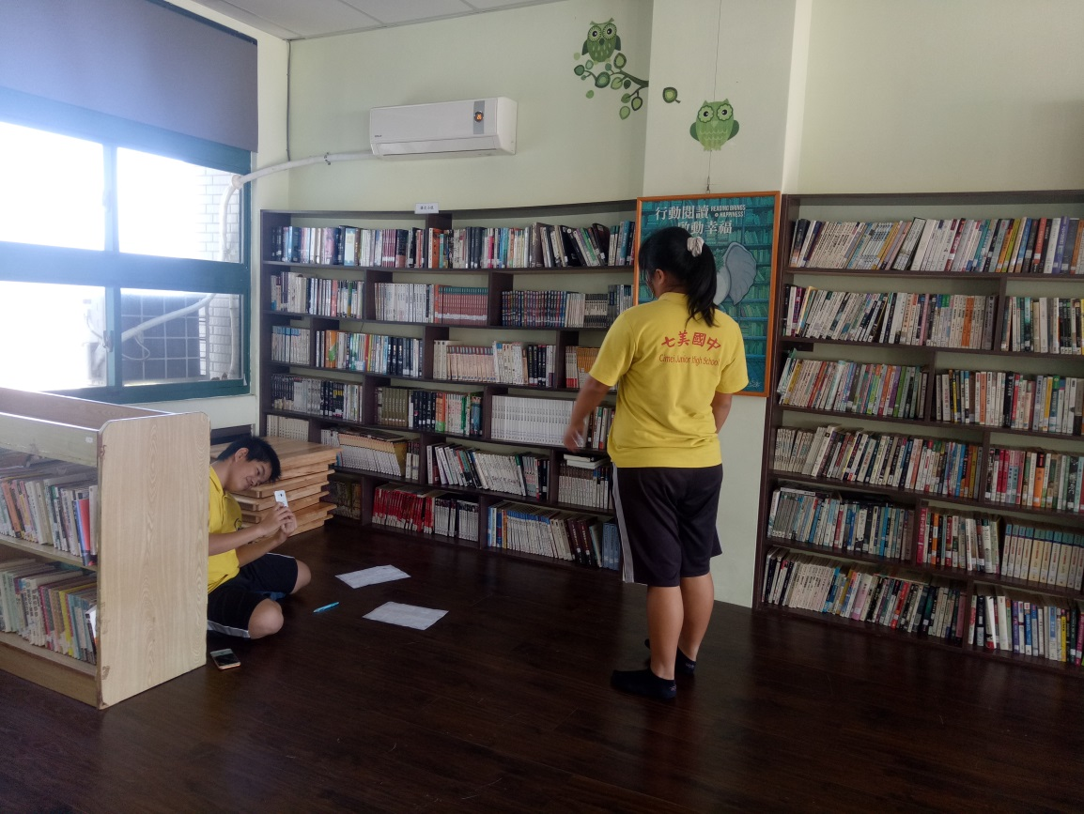
說明：成員們分組完成16宮格攝影任務
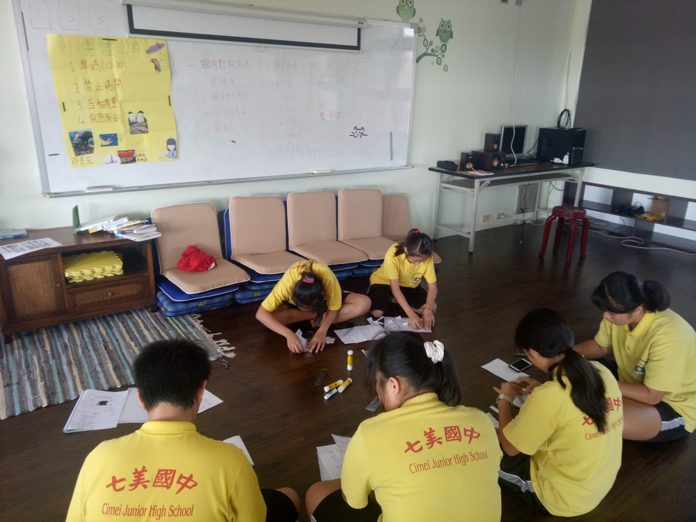
說明：成員們製作屬於自己的任務宮格
107學年度澎湖縣立七美國民中學
『攝影癒療小團體』活動成果
單元主題 | 攝影技法教學 | 活動日期 |  | 107.11.12（第三次）
活動地點 | 閱覽室 | 人數 |  | 6人
活 動 照 片
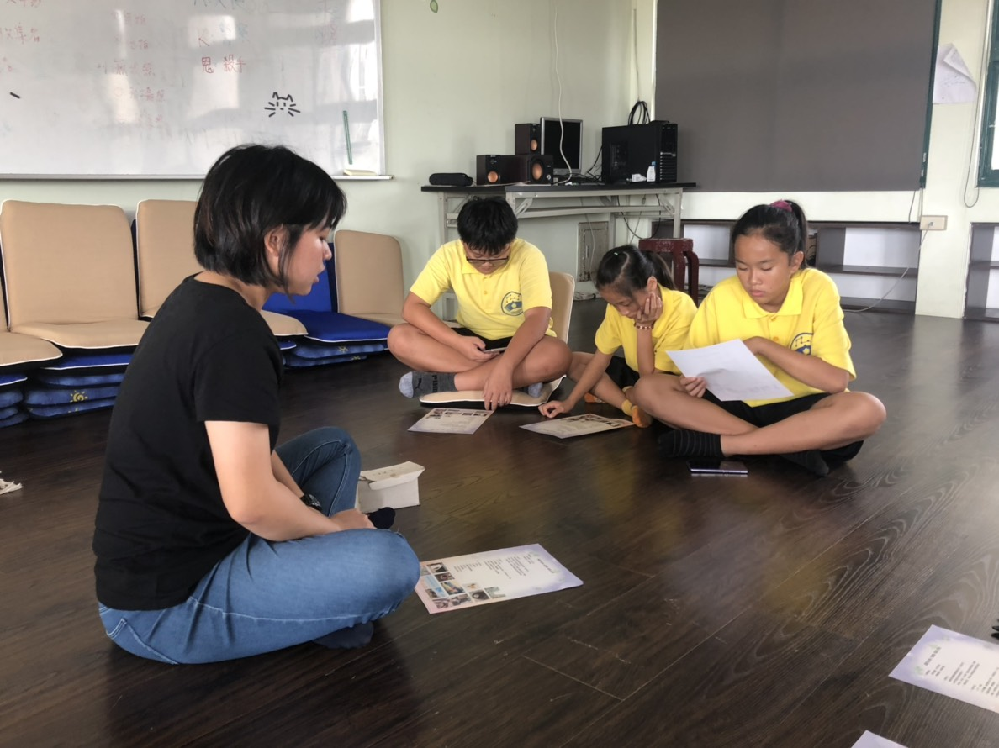
說明：領導者介紹攝影技法並解釋講義上的範例
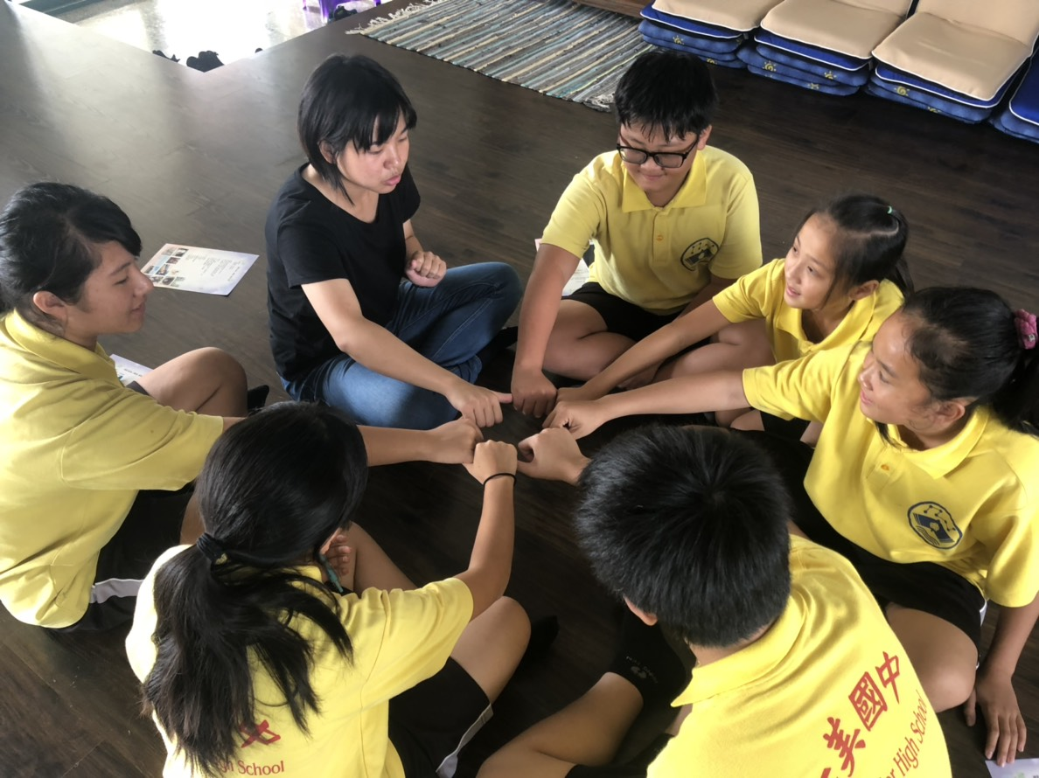
說明：領導者和成員以許願池分享今日活動心得
107年度澎湖縣立七美國民中學
『攝影癒療小團體』活動成果
單元主題 | 相片日記 |  | 活動日期 | 107.11.19（第四次）
活動地點 | 閱覽室 |  | 人數 | 4人
活 動 照 片
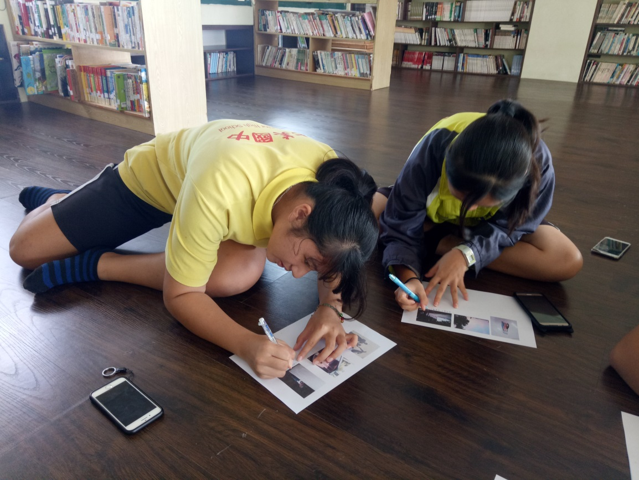
說明：成員們回應彼此的相片日記。
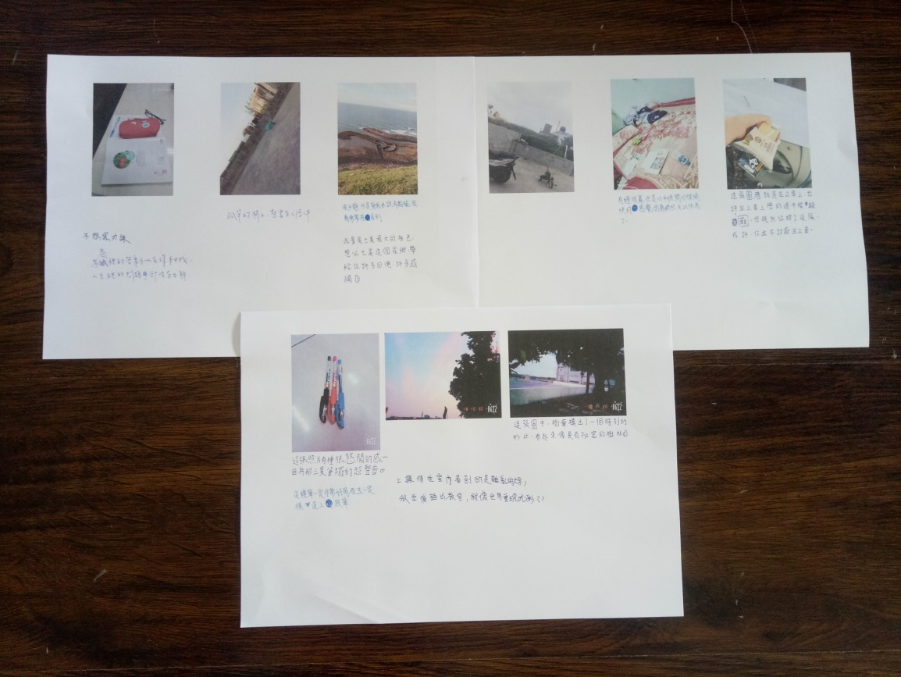
說明：領導者帶領成員分享並寫下觀賞心得
107年度澎湖縣立七美國民中學
『攝影癒療小團體』活動成果
單元主題 | 幸福小卡 |  | 活動日期 | 107.11.26（第五次）
活動地點 | 閱覽室 |  | 人數 | 10人
活 動 照 片
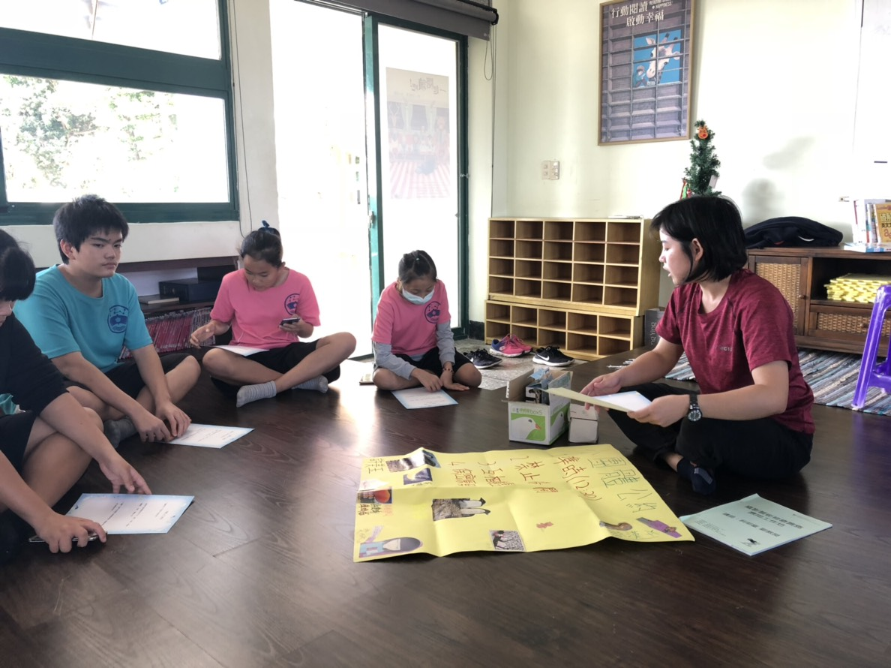
說明：領導者說明小卡製作程序
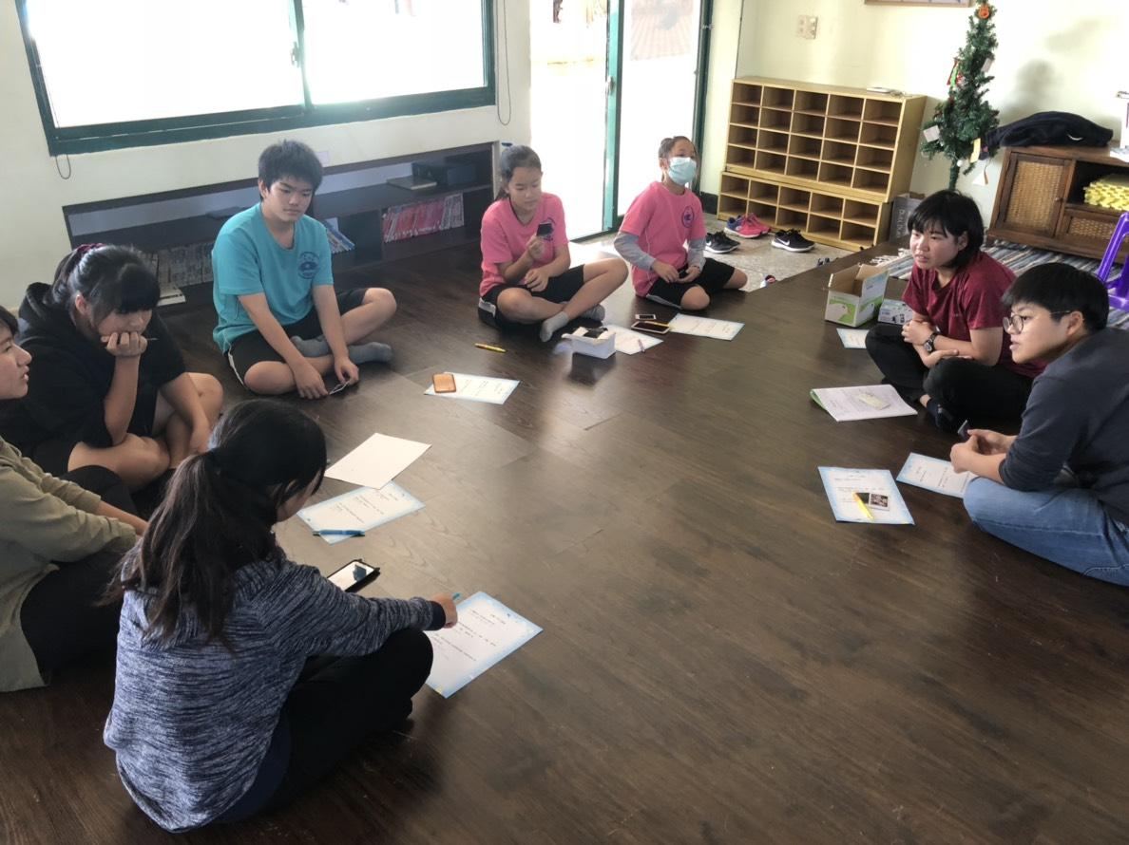
說明：成員分享自己挑選的相片故事
107學年度澎湖縣立七美國民中學
『攝影癒療小團體』活動成果
單元主題 | 給你的祝福 | 活動日期 |  | 107.12.3（第六次）
活動地點 | 團輔室 | 人數 |  | 10人
活 動 照 片
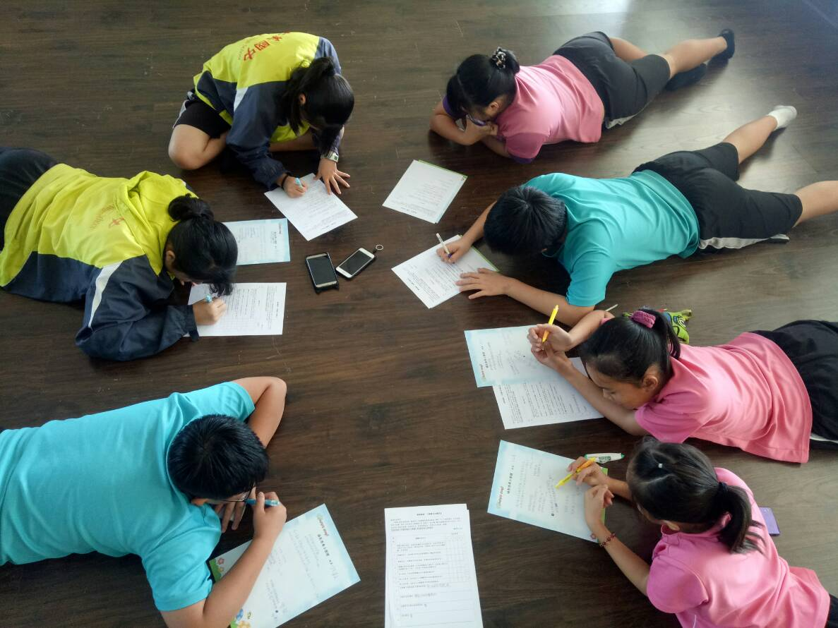
說明：領導者引導成員給予彼此祝福與回饋
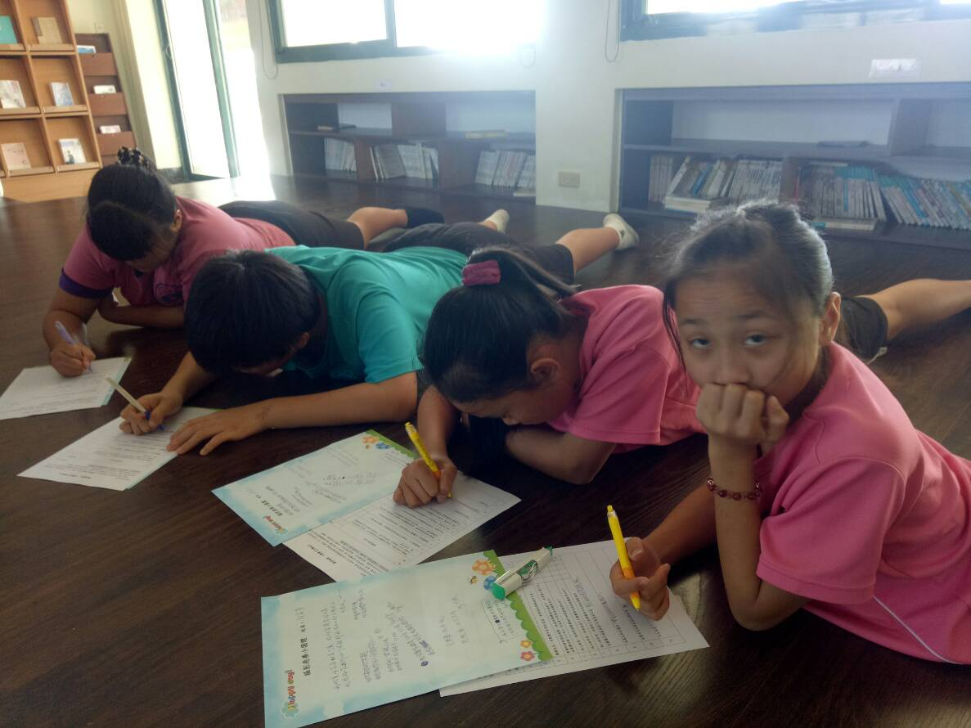
說明：成員書寫祝福並贈予夥伴

